Евелина Хаверфилд

Животни пут
Евелина Хаверфилд рођена је као Пречасна Евелина Скарлет у градићу Форт Вилијам, у замку Инверлох у Шкотској, 9. августа 1867. године. Била треће од шесторо деце Вилијама Фредерика Скарлета, трећег барона Абингера и његове супруге Хелен Магрудер, чији је отац био командант у Америчкој ратној морнарици. Детињство проводи живећи на релацији Инверлох-Лондон. Године 1880. одлази на школовање у Дизелдорф. Са 19 година, 10. фебруара 1887. године, удала се за 20 година старијег Хенрија Хаверфилда, мајора Краљевске артиљерије и пар се сели у Дорсет. Имали су сина: Џона Кембела Хаверфилда (рођеног 1887. године који је погинуо у рату 1915) и Брука Танстала Хаверфилда (рођеног 1889). Хенри Хаверфилд умро је осам година касније.
Евелина Хаверфилд уживала је у животу какав није био уобичајен за жене тога доба. Бициклизам је била једна од омиљених активности сифражеткиња јер је, осим свежег ваздуха, пружао и осећај слободе. Једна је од првих жена власница сопственог бицикла. Свој је толико волела да му је дала и име Пегаз.
Након смрти свог првог супруга, Евелина се 19. јула 1899. године други пут удала, за мајора Краљевске артиљерије Џона Хенрија Белгјуа. Током Другог бурског рата борави две године у Јужној Африци, као асистент мужу који је тамо био стациониран. Поред Џона могла је да буде своја и да се осећа слободно. Волела је да буде у ратној зони и чак је учествовала у вежбама гађања. Поред учешћа у разним војним вежбама, такође је помагала и медицинском особљу, не знајући да ће јој то одредити даљи животни ток.
Евелина од својих најранијих дана показује интересовање за политику и придружује се умереним удружењима сифражеткиња. Такође, придружује се и Шерборнском огранку Националног савеза женских сифражетских удружења (Натионал Унион оф Wомен'с Суффраге Социетиес). Године 1908. учествује на митингу у дворани Ројал Алберт хол (Роyал Алберт Халл) и придружује се милитантној организацији Социјално-политичка унија жена (Wомен'с Социал анд Политицал Унион - WСПУ). Забележено је како је Евелина често учетвовала у протестима пред рат, сакупљајући разне петиције и залажући се за права жена. Године 1909. учествује у маршу за права жена, а 1910. учествује у демонстрацијама за женска права и бива ухапшена због увреда и напада на полицију. Због оптужбе која је била поприлично тешка, на суду изјављује да ће на следећи протест понети оружје са собом. Године 1911, била је једна од 200 жена ухапшених због лупања прозора и напада на зграду владе Велике Британије.
Евелина Хаверфилд у Првом светском рату

На почетку Великог рата 1914. године Евелина је одмах почела да организује жене како би помогле борцима на фронту. Тако је у Великој Британији формирана волонтерска организација „Резереве жена“ која је касније активно учествовала у ратним збивањима. Улога им је била да прикупљају средства за одговарајуће потербе, а Евелина је активна била и у раду организације „Женски битан корпус“.
Захваљујући раду обе организације, британски парламент је донео одлуку да формира јединицу састављену од жена- женске борбене оружане снаге . Евелина се од самог почетка рата доста ангажовала у помоћи рањеним и болеснима, па се 1915. године прикључила Женској шкотској болници која је била стационирана у Србији. Ова Болница настала је од стране незадовољних суфрожеткиња, која су биле одбијене од стане британских власти у покушају да постану чланице војних медицинских редова. Кетрин Бурк и Елизабет Абот прешле су океан и народе Северне Америке, Аустралије, Новог Зеланда и Индије упознале са идејом о оснивању болница на ратиштима Европе и њиховој хуманитарној мисији. Они су имали два циља: хуманост и промоцију женских права и њихово учешће у рату иако су британски прописи забрањивали мобилизације жена. Болнице шкотских жена сачувале су то име иако је око 50% њиховог састава није био из Шкотске. На челу Болнице била је Др Елси Инглис, једна од три оснивача Медицинског факултета за жене у Единбургу и Националног удружења жена у Единбургу, у коме је др Елси Инглис покренула борбу жена против вековне заблуде о потчињеном положају жене у образовању, запослењу, социјалној заштити, породичном и друштвеном статусу. Након одбијања у Британији др Елси Инглис је понудила услуге Британским савезницима, па су њихове услуге прихватили Белгијанци и Французи, а највише су им се обрадовали Срби. Тако је Великом рату, захваљујући др Инглис и њеним сарадницама функционисало 14 Болница шкотских жена, од којих је 10 било намењено Србима. Шкотске жене су имале своје болнице, праћене Транспортном јединицом у: Белгији, Француској, Србији, Русији, Румунији и Грчкој. Преко 1.300 жена из различитих средина и разних земаља током Другог светског рата служило је у Болницама шкотских жена.

Прва Болница шкотских жена са стотину постеља стигла је у Kрагујевац у децембру 1914. Особље је чинило 30 жена (5 лекарки, 24 болничарке и возач амбулантних кола). Србија је 1915. године имала велики проблем са епидемијом тифуса и великим бројем рањеника. Почетком 1915. године у Србији је радило четири Болнице шкотских жена (у Крагујевцу, Ваљеву, Лазаревцу, Младеновцу). Снабдевали су болницу потребним санитетским материјалом, и подједнако помагали како војску тако и локално становништво. Евелина је у том послу била неуморна, а генерал Бојовић једном приликом написао је: „Заслужили сте дубоку и искрену захвалност целе српске војске и српске нације.“

У октобру 1915. године када је почело велико повлачење српске војске и народа, почело је и повлачење страних медицинсих мисија, тада је и др Инглис напустила Каргујевац и пошла на југ. У Лазаревцу, Евелина и др Едит Холовеј имале су само неколико сати да евакуишу целу болницу и све пацијенте. Приликом повлачења кроз Србију ушле су у бесконачну колону избеглица. У Крушевцу су се придружиле докторки Инглис и осталим чланицама Болнице шкотских жена.
Хроничари тог времена забележили су велику пожртвованост чланица те болнице. Остало је записано: „ Мада је било извесно да ће ускоро сви рањеници и болесници бити заробљени, Евелина и остале Шкостке жене (удружење) нису посустале. Саме су одабрале да дођу у Србију, саме одлучиле да поделе тешке дане у судбоносним ратним временима. Оне једноставно нису могле да изневере рањенике и болесне и њихово бескрајно поверење, топлину и љубазност којом су узвраћали за пожртвовано лечење и негу. Евелина би често одјахала до околних села како би набавила храну за болеснике, а обилазила их је игноришући чак и време полицијског часа. Евелина и др Инглис која је течно говорила немачки, ишле су и код окупационе команде да би се заложиле за своје рањенике.
У марту 1916. године преко Међународног Црвеног крста извршена је репатријација свих чланова савезничке мисије, па се тако Евелин Хаверфилд са осталим чланицама Шкотских жена вратила у Енглеску, преко Мађарске, Беча, Швајцарске и Француске, али, Шкотске жене нису заборавиле Србију. По повратку у своју земљу, наставиле су да се боре за српски народ. У Великој Британији су организовале прославу Дана Косова, која се славила широм земље, на дан Видовдана 1916. За прославу дана Косова организован је Национални комитет на челу са др Елси Инглис, са подршком леди Каудри, леди Пеџет, пречасне Евелине Хаверфилд, госпође Стобарт и Каргингтон Вајлд и других.
Са Флором Сандс основала је Фонд Преасне Евелине и мајора Флоре Сандс за помоћ српским војницима и заробљеницима.
Др Инглис је вршила припреме око формирања још једне велике Болнице шкотских жена, која би пратила Српску добровољачку дивизију на Руском фронту и Добруџи. Организована је и транспортна јединица, а руководство је поверено Евелини Хаверфилд. Јуна 1917, из Одесе је стигла порука: ‘Српска дивизија је изванредна, ми смо поносне што смо њој припадале’.
По повратку у Енглеску, у пролеће 1917, Хаверфилд се удружује са још три ратне ветеранке Флором Сендс, Емили Симондс и Аном Мекглејд. Њих четири су заједно прикупиле 5,000 фунти, како би основале Кухиње Сендс-Хаверфилд, које су радиле на Солунском фронту, од Петелина, Јелака до Кајмакчалана.
Евелина Хаверфилд у Бајиној Башти

По завршетку рата, на кратко се враћа у Велику Британију где се није дуго задржала. Већ 1919. године Евелина је дошла у ужички крај где ради на оснивању домова за ратну сирочад.Након оснивања Сиротишта у Ужицу, који је предат у надлежност Црвеног крста, оснива исти у Косјерићу, а онда са својим сарадницима долази у Бајину Башту.Заједно са сарадницима отворила је Дом за сирочад палих бораца у српским ослободилачким ратовима 1912-1918.Дом је отворен у кући Милуна Вимића, на тада периферији варошице. Своју имовину је уновчила и дала за лекове, храну и одећу како би се бринула о око 50 ратних сирочади, према којој се односила као према својој деци. Упамћено је како је даноноћно, не штедећи себе пешке и на коњу обилазила села, неговала болесне и изнемогле. Болесну децу лечила је и у Бајиној Башти, а стизала је и до најудаљенијих планинских села. Како је остало забележено, рекла је да долази како би испунила себи дат завет да нешто уради за страдале породице и децу која су живела у Ужицу, Косјерићу и погранучним местима дуж реке Дрине. Кажу да су је лепоте планинских предела Западне Србије, од Ужица, преко Таре до Бајне Баште, подсећале на родну Шкотску. У Дому ратних сирочади, за потребе штићеника, радила је и основна школа.

Након обиласка 11. марта једног пацијента са докторком Инграм, Евелина је добила високу температуру и убрзо упалу плућа. Њени сарадници у Дому, докторка Инграм, Вера Холм, Луси Смит, Армстронг, Мали, Ацо и возач Чеда, на смену су бдили над Евелином и водили бригу да успостављени ред у Сиротишту функционише. Након десетак дана болест се погоршала, и сакупивши преосталу снагу, Евелина је позвала своју пријатељицу Веру и забринуто питала: „Ко ће сада бринути о мојој деци?“. Сви присутни обећали су да ће преузети бригу о деци што је Евелину смирило, и она је полако тонула у сан из ког се није пробудила. Како даље бележи Вера Холм, тог 21. марта „већ од 7 сати ујутро сви наши Срби су почели долазити и њихову тугу за Евелином је било тешко гледати. Сви су били тако добри према нама.“

Александар Марковић, одани сарадник од самог почетка, доста је помогао око сахране „Обезбедио је српску заставу у коју је умотано њено тело, а на сандук је положена њена капа и каиш. Место њеног вечног починка је двориште цркве у Бајиној Башти, у месту које је посебно волела, јер је подсећало на њену вољену Шкотску.“На дан сахране, 23. марта 1920. године, рано ујутро, „представници градске управе дошли су код нас и предали нам Одлуку да ће главна улица понети назив Госпође Хаверфилд. Мноштво света окупљеног код куће у којој станујемо пратило је кола која су вукла два коња, најпре до Дома где је школски настојник одржао говор. Потом је на пијачном тргу свештеник одржао предивну беседу. А у цркви је опело служило пет свештеника“ записала је ВераХолм.Евелина је сахрањена у порти цркве Св. Пророка Илијеуз дозволу владике Николаја Велимировића са којим је била у контакту и који је према њој гајио велико поштовање. Сачувано је и владичино писмо у којем јој је 1920. године, десет дана пре него што је преминула, дао благослов за проширење сиротишта за ратне сирочиће које је основала у Бајиној Башти годину дана раније.На њен гроб, који је и данас данас једини у порти Цркве, тада је положен сребрни венац, који је послао регент Александар. Сахрањена је о трошку Подружине женског друштва и материјалну помоћ Драгутина Јанковића и Луке Петковића.

Пишући кратку биографију своје драге пријатељице, Вера Холм се присећа епитафа који се појавио у неким новинама поводом Евелинине смрти, где је писац описује речима: Одличан јахач, одличан борац, изузетан пријатељ. Два месеца проведена у Бајиној Башти била су довољна да ова жена племенита пореклом а још више делима и личном жртвом остане снажно присутна у срцима свих Бајинобаштана.

Општински одбор Бајине Баште 22. марта донео је одлуку да главна улица у Бајиној Башти (од трга према реци Дрини) да се назове именом Евелине Хаверфилд. Ово име главна улица је носила до 1946. године. Данас њено име носи само једна мала споредна уличица у овом граду.

Због бриге о српским сирочићимаЕвелина је добила и највиша српска одликовања –Орден Светог Саве IV и V реда и Орден Белог орла са мачевима, који јој је додељен постхумно.
Додатак:
Епитаф на гробу: Овде почива велика Евелина Хаверфилд, најмлађаћерка Вилијема Скарлета трећег, барона Абингера иХелене Мекгрудер његове супруге од Инверлокија, којаје окончала свој рад у Бајиној Башти 21.марта1920.године. Током рата од 1915.до 1920.године радила јеуз неуморну ревност за српски народ као велики борац инајоданији пријатељ. Почивај у миру.
Сећање на Евелину Јове Ивановића
„Било је то, мислим, 1919. године, у нашем крају је владала грозница. Народ је умирао масовно. Горе и Глишићима умрло је десеторо, није имало ко да их сахрани. У мојој породици умрли су деда, баба и брат Саво. Није било ни хране ни лекова, ништа није могло да се купи, нити је било помена о некој хигијени. Није било ни одеће ни обуће. Када би однекуд добили шаку сувих шљива, то би било право богаство. У то време када смо били на граници живота и смрти, појавила ес Евелина Хаверфилд која нас је окупила, а то је било у згради званој Вимића кафана. Та кућа се разликовала од наших јер је била блиставо чиста. Ми смо били голи и боси, гладни и жедни. Видећи да за нама остају трагови по поду. Евелина нам је рекла да се изујемо. Ми смо ћутали, а она се зачудила и упитала: Али, зашто се не изувате? Тек тада је видела да смо сви боси па се просто застидела и одмах нам дала обућу и одећу. Сећан се да сам ја тада добио неку шиљату капу. Евелина нас је потпуно вратила у живот. Изводила нас је у шетњу и много пазила на нас. Ишла је по селима излечила децу, а из тог периода има и једна слика из Заглавка где је она окупила мноштво деце. Кад се рат завршио она је тражила најсиромашније место у Србији па је изабрала Бајину Башту. Сву своју имовину је ту потрошила. Сећам се када је одлазила у Солотушу где је лечила једну девојчицу и тада се пехладила, добила упалу плућа и од тога убрзо умрла. Сећам се њене сахране. Сви су је жалили, све радње у чаршији су биле затворене. Сахрањена је уз највише војне почасти. Краљ Александар је послао венац који се налази у Цркви у Бајиној Башти. Њен гроб с налази у црквеној порти.“

Сећање Миленка Ковачевића, пуковника из Заглавка, штићеника Евелине Хаверфилд: „Почетком јануара 1919. године разболеосам се од запаљења плућа. Тешко се онда лечило од те болести, јер није било пеницилина. Мајка Мара ме је одвела, а успут вишеносила, из села Заглавка испод Кадињаче уБајину Башту и ту ме је Евелина Хаверфилд примила у болницу. Сместила ме је у малу засебну собу и никада се нисам пробудио ноћуу току болести а да Евелина није била поредмог кревета. Захваљујући само њеној непрекидној нези и лековима оздравио сам. Кадасам устао из кревета, Евелина ме није пустила кући, већ ме је задржала код себе... Дани проведени са Евелином били су најсрећнији дани мог детињства. И данас, посленеколико деценија, памтим излете на Тару, шетње уз Дрину, памтим и играчке за које до тада нисам знао да постоје, али и учење. Подучавала ме је енглеском језику. По веома лошем времену обилазила је једно село, прехладила се и разболела од запаљења плућа. Мене,који сам боловао од исте болести, спасила је, али себе није могла и умрла је 21. марта 1920.године. Био је то један од најтужнијих даназа Бајину Башту и Рачански срез, дан када нас је заувек напустила наша драга Евелина. За мене Евелина никада није умрла. Овакве племените особе никада не умиру. Оне вечно живе у сећању народа.“.

Слика „Мис Хаверфилд“У жељи да сачувају сећање на њен лик,године 1921. ангажован је академски сликар Михаило Миловановић из Ужица, иначе ратни војни сликар за време Великог рата, да наслика портрет Евелинe Хаверфилд са својим штићеницима. Као модел послужили су деца- ратна сирочад и Британке из мисије у униформама.
Према сећањима Бранка Ковачевића, сликаревог сестрића, ужичког професора и сликара,деца која су насликана на овој слици била су: Живан, Коса, Алексија, Алекса и Ленка Гачић и Јелена Крајнић, која је једина од њих тада имала живог оца. Слика „Мис Хаверфилд“ је захваљујући сликаревом сину Момилу Миловановићу 1997. године постала власништво Општине Бајина Башта и од тада се налази у канцералији директора Дома здравља у Бајиној Башти.

Здравствена задруга у Бајиној Башти
Евелина Хаверфилд је велики део свог боравка у Срезу рачснком 1919-1920. године посветила борби против културне заосталости овога краја, помоћши сиромашнима и болсенима. Ширила је свест о потреби правилне исхране и хигијене. Она је на ове просторе дошла у веома тешком тренутку када је народ овога краја почињао да се опоравља од веома сурове окупације и страдања којима је био подвргнут у Великоме рату. У исто време је у овај крај је стигла и шпанска грозница, веома смртоносна пандемија која је у року од неколико година однела у свету 50 милиона жртава, значајно више него што је било жртвана у читавом Великом рату. Тамо где је темеље поставила Евелина Хаверфилд, срећом по народ овога краја наставиле су друге медицинске мисије, Друштво Црвени крст, Друштво за очување народног здравља и Централни хигијенски завод из Београда. На иницијативу, пре свега, Америчке медицинске мисије, у Краљевини Срба, Хрвата и Словенаца, а пре свега на тлу Србије почињу да се организују здравствене задруге. Прва активност у смислу развоја здравствене неге народа овога краја било је отварање Школе за нудиље и чуварице народног здравља у виду четворомесечног курса 1921-1922. године. Здравствена задруга у Бајиној Башти основана је на иницијативу др Гаврила Којића и др Дејана Стојића,а уз несебичну помоћ Америчке медицинске мисије на челу са др. Ридером 10. марта 1922. године. Здравствена задруга имала је великог успеха у раду и поред финансијских проблема успела је да до 1930. године оподигне Задружни дом здравља. Парцелу за изградњу ове зграде обезбедио је Суд и Одбор Општине бајинобаштанске, а помоћ у изградњи дали су највиђенији људи варошице и добротвори из Београда. Осим овога помоћ у изградњи пружили су Савез здравствених задруга, Централни хигијенски завод из Београда и Краљевска банска управа Дринске бановине из Сарајева. Изградња је коштала 500.000 тадашњих динара, али је Бајина Башта добила модерну здравствену установу са свим потребним просторијама, а имала је и водоводну и електричну инсталацију. У њој су се могле вршити и мање хирушке интервенције.

У спомен на племениту Евелину Хаверфилд овај Задружни дом је назван: „Дом здравља Евелина Хаверфилд”, авладика Николај Велимировић га је 12.октобра 1930. године свечано освештао. Поред осталих овом догађају су присуствовали: др Карло Шнајдер, директор Централног хигијенског завода, др Стеван Иванић, сарадница Евелине Хаверфилд госпођа Ансло, енглески конзул у Београду, представници амбасаде САД-а и др.

Здравствена задруга радила је у Дому здравља „Евелина Хаверфилд“ радила је до краја 30-тих година XX века, када је он, због финансисјксих проблема, продат 1940. године Среској болници.

На обележавању 70-годишњице од њеног упокојења,1990.године, општинско руководство и радници Дома здравља у Бајиној Башти, одлучили да се здравствена установа у Бајиној Баштиубудуће има звати „Дом здравља Евелина Хаверфилд“. Овајсвечани догађај пропраћен је у присуству бројних грађана,гостију из Велике Британије, потомака племенитих мисија уПрвом светском рату. Догађај је увеличао својим присуствомепископ жички, владика Стефан са свештенством рачанскоги ужичког намесништва, који су на гробу извршили помензаупокојену молитву за Евелину. Том приликом, владикаСтефан одржао је беседу.

У згради бившег Дома здравља „Евелина Хаверфилд“ данас се налази просторије управе, лабораторије и других служби Дома здравља у Бајиној Башти.

Касније је 2012. године Парохијски дом у Бајиној Башти,на иницијативу свештеника Владимира Васиљевића, добиоиме „Дом Евелине Хаверфилд”, чиме је испуњен Евелинин аманет да за све усамљене, напуштене и гладне постоји једно топло склониште под истим кровом. Данас се ту налази изложба фотографија и докумената које говоре о животу и раду племените Евелине Хаверфилд.Ове фотографије и документа доспесе су највећим делом захваљујући праунукиЕвелине Хаверфилд, Сенди Вилсон, која је трагајући за њеним гробом 2011. године стигла у Бајину Башту. Била је искрено дирнута начином на који се Бајинобаштани односе према гробу и на који начин чувају сећање на њену прабаку.Од тада Евелина је постала повод да у Бајину Башту редовно долазе британски званичници, међу којима Мајкл Девенпорт, донедавни шеф мисије Европске уније у Србији, и Денис Киф, амбасадор Велике Британије. Он је приликом посете Храму Светог пророка Илије 2014. свечано открио рељеф са Евелининим ликом, на улазу у парохијски дом.

Британкама, које су у Првом светском рату помагале српском народу и војсци одата је почаст издавањем серије поштанских маркица под називом „Британске хероине Првог светског рата у Србији”.У питању су Шкотланђанке и на маркицама се налазе ликови Флоре Сендс (једина жена официр српске војске из Велике Британије), др Кетрин Стјуарт Макфејл (припадница Болнице шкотских жена), Елси Инглис (прва жена одликована Орденом белог орла), психијатар др Изабел Галовеј Хатон, Евелине Хаверфилд (активисткиња за права жена) и лекарка др Елизабет Рос. Издавање маркица је део шире кампање коју је спровела амбасада Велике Британије у Србији, а којом је одата почаст за више од 600 жена које су помогле Србији у Првом светском рату.
Бајинобаштани су редовно до сада обележавали све важне годишњице из живота Евелине Хаверфилд и тим чували сећање на њу и њено дело. Обично су литије које су се одржавале на црквену славу, 2. августа, Св. пророка Илију, завршавале поменом на њеном гробу. Тако је обележено 150 година од рођења и тако ће бити обележено и 100 година од упокојења Евелине Хаверфилд 2020. године. У завиајној периодици о Евелини до сада су написана два фељтона у наставцима и то у Ђуро Раонић и Рашо Ивановић у Баштини 2004-2005 године и Љубица Ђурић у ББ Гласу 2019. године, а осим њих о писали су чланке још и Неђо Ракић и Јасна Станковић.

фотографије:

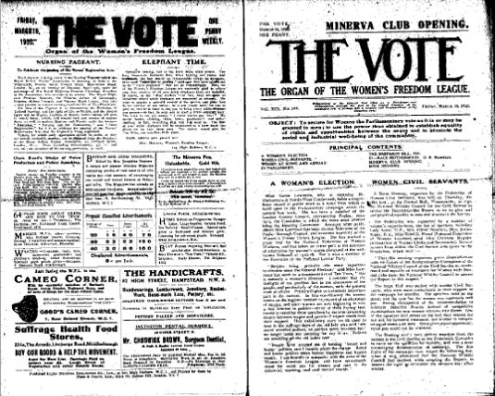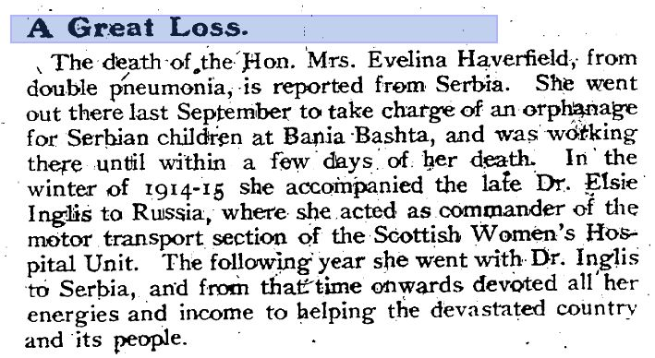

Британски часопис Глас. Орган Лиге женске слободе од 26. марта 1920. године и чланак о смрти Евелине Хаверфилд

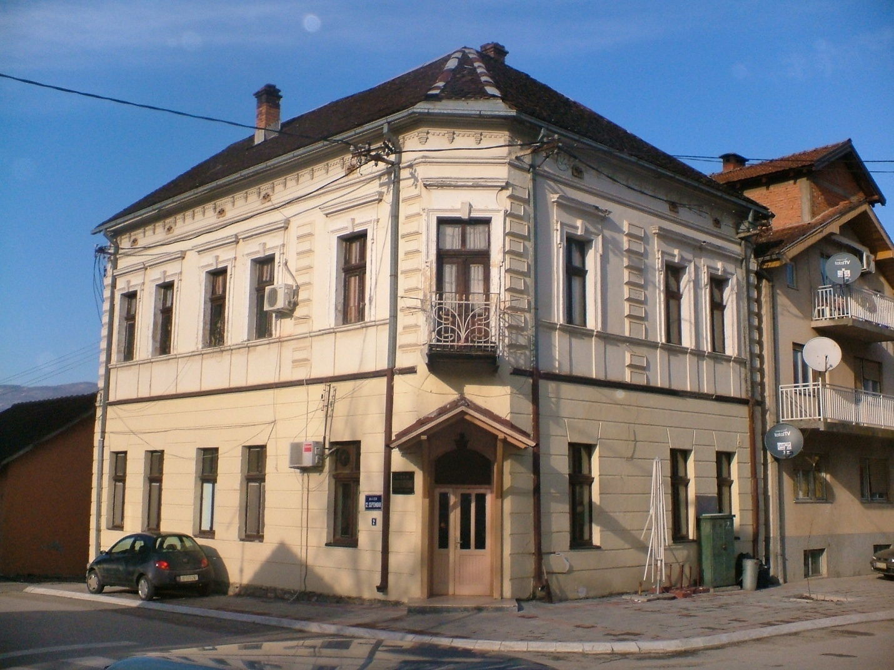

Кућа Милуна Вимића - зграда у којој је радио Дом за српску сирочад

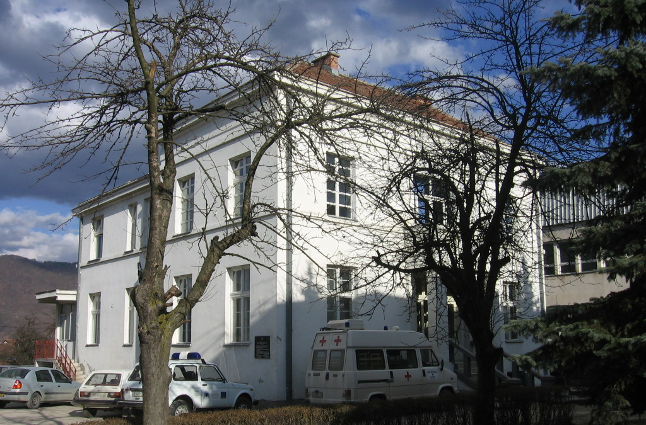

„Дом здравља Евелина Хаверфилд” – Здравствена задруга из Бајине Баште

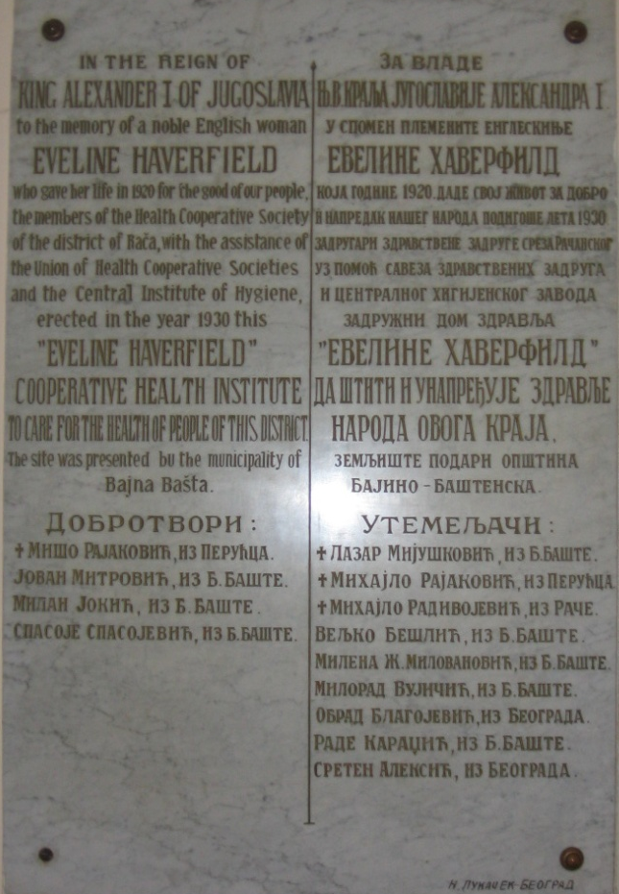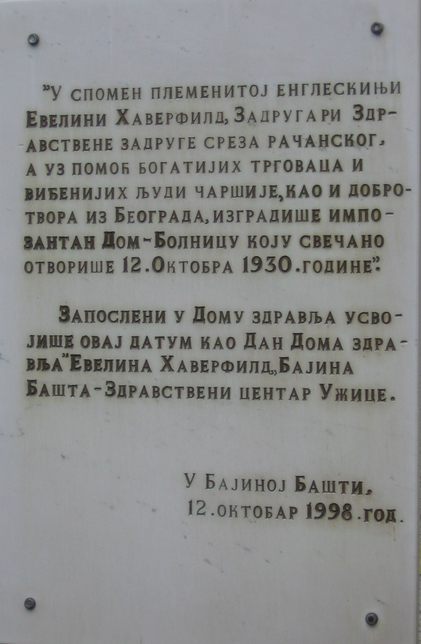

Плоче на Дому здравља у Бајиној Башти. Лево у чекаоници лабораторије откривена 12. октобра 1930. године приликом отварања Дома здравља Здравствене задруге и десно из 1998. године поводом увођења 12. октобра као Дана Дома здравља „Евелина Хаверфилд“ из Бајине Баште
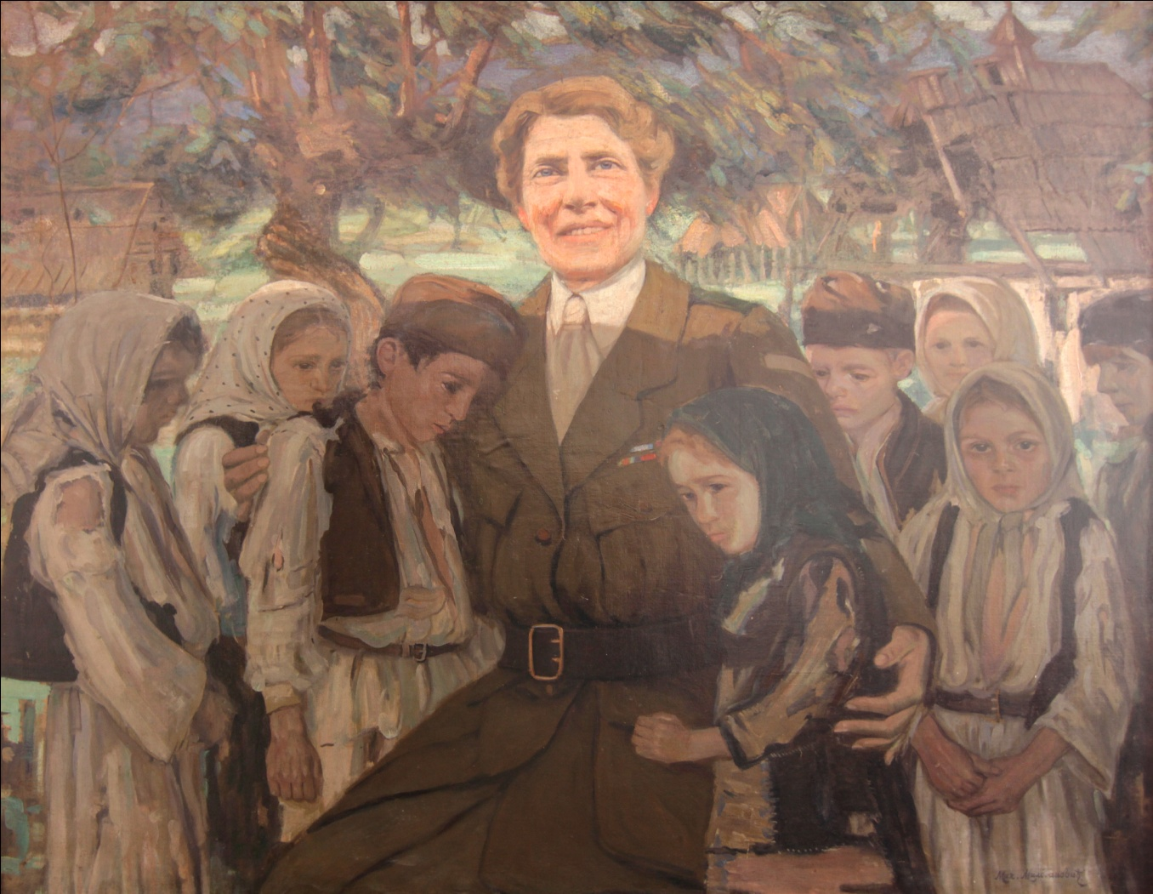

Михаило Миловановић, Мис Хаверфилд, 1921

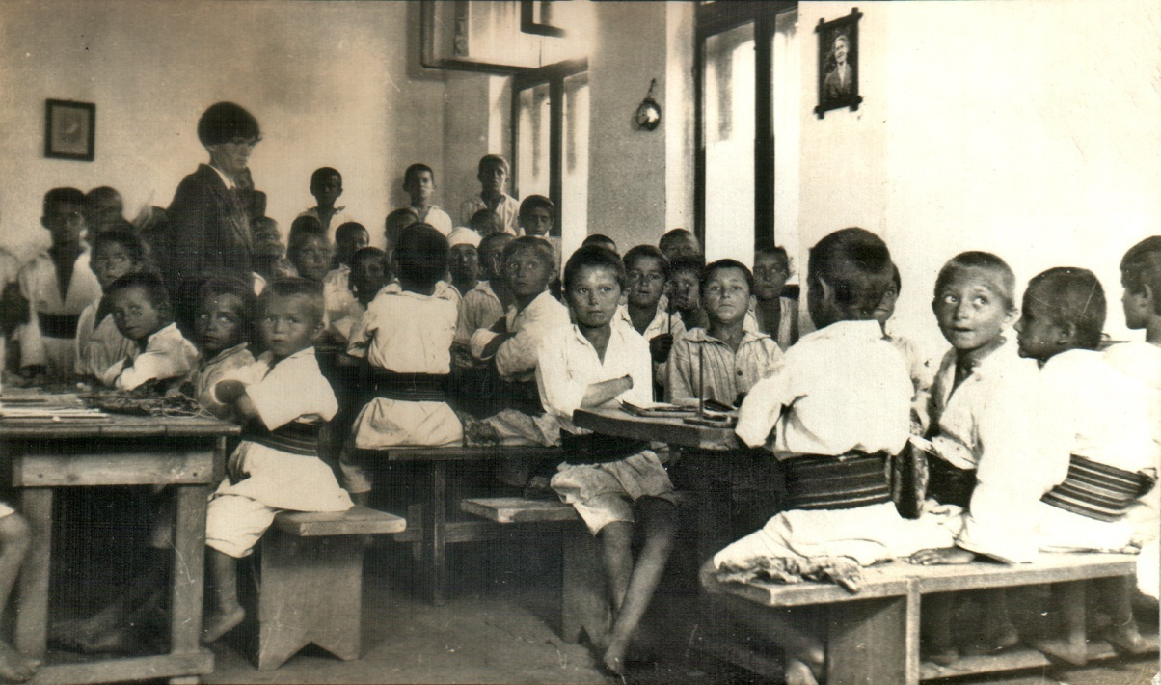

Ученици штићеници Дома за ратну сирочад у Бајиној Башти
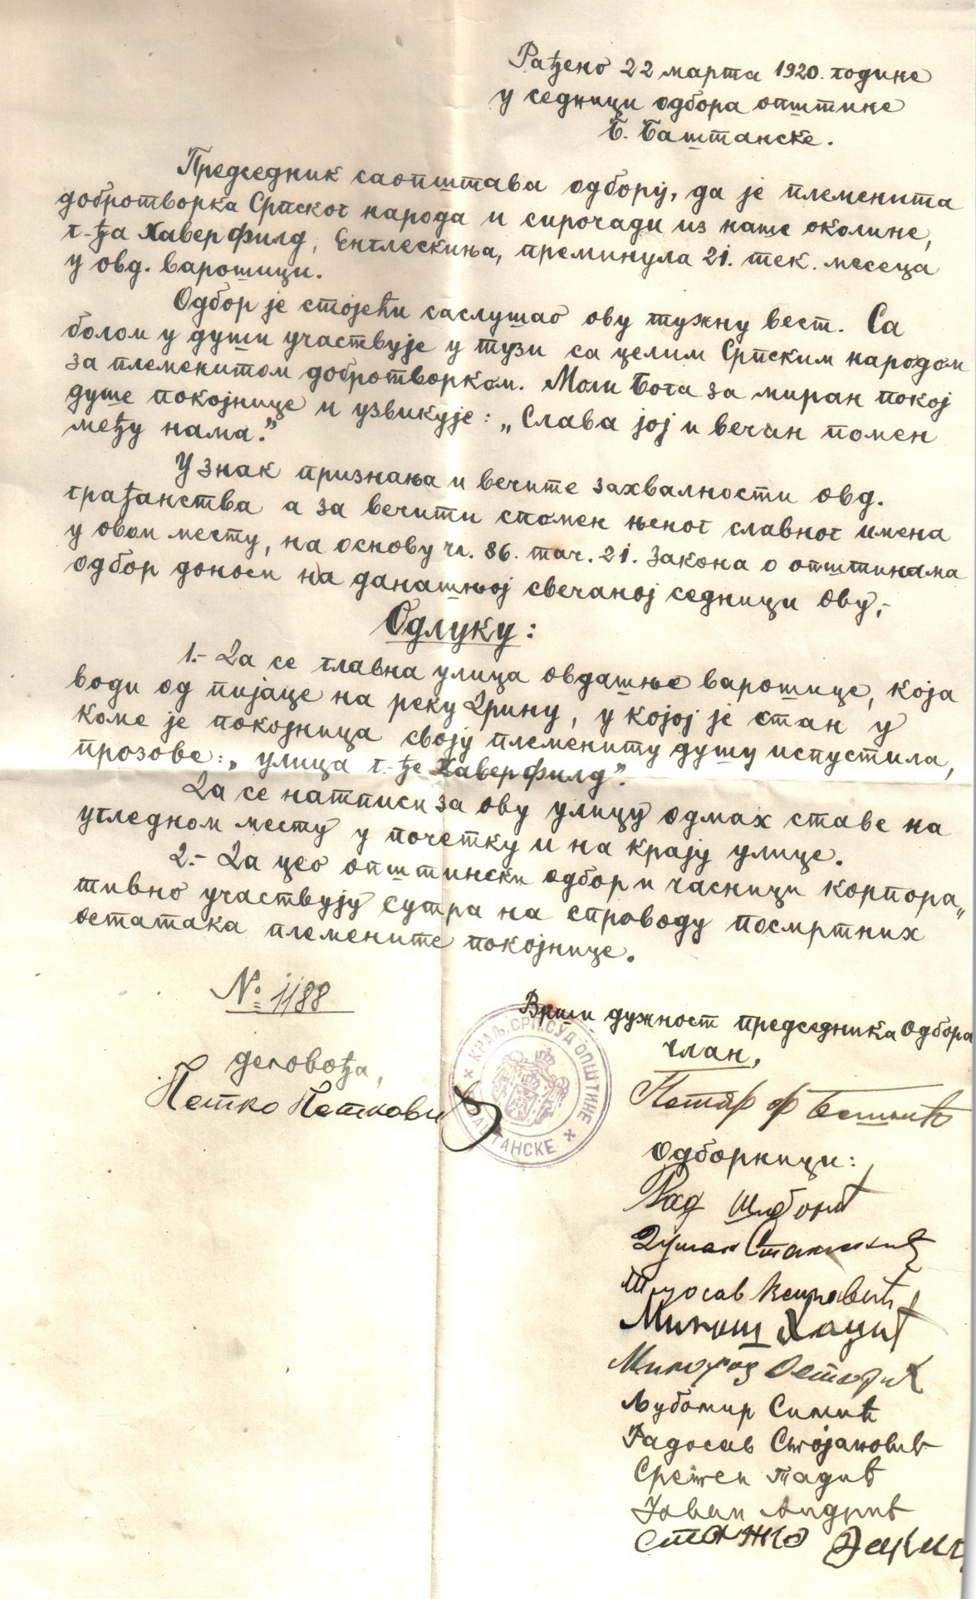

Одлука Одбора Општине бајинобаштанске о именовању главне улице именом Евелине Хаверфилд, 1920

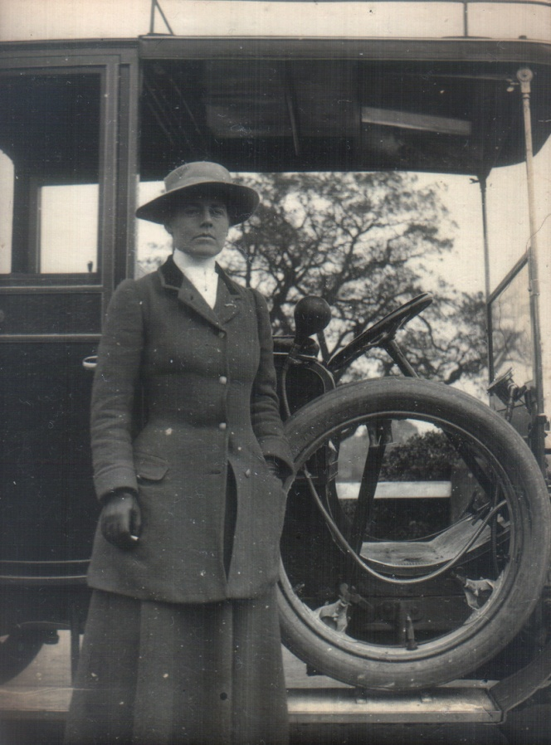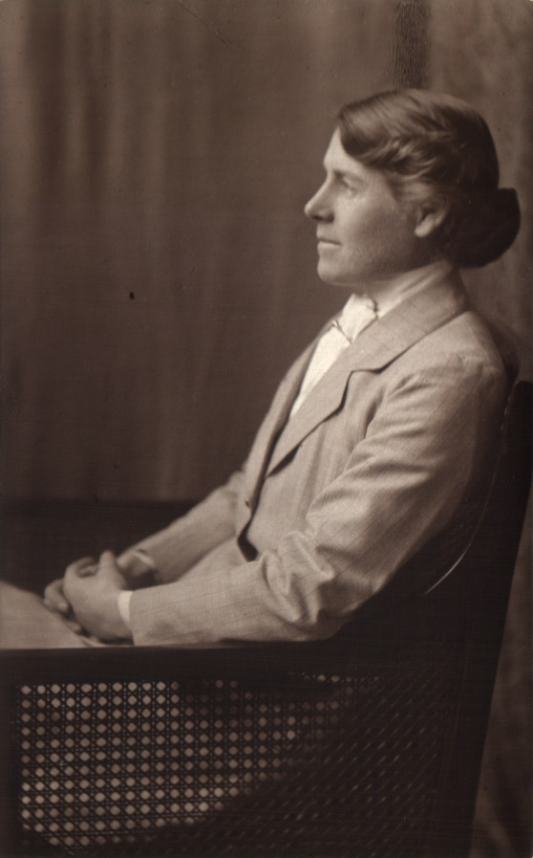

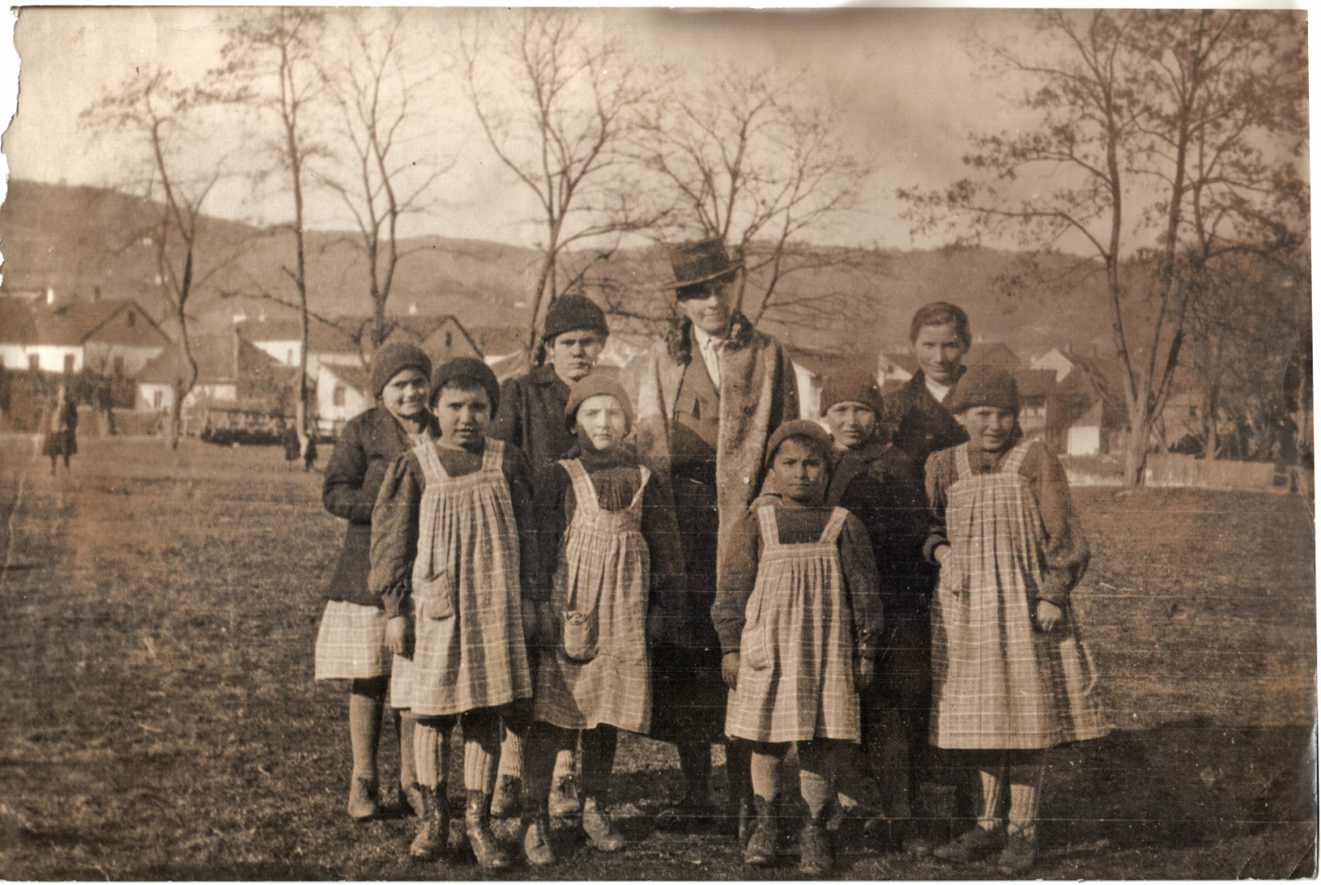

Евелина Хаверфилд

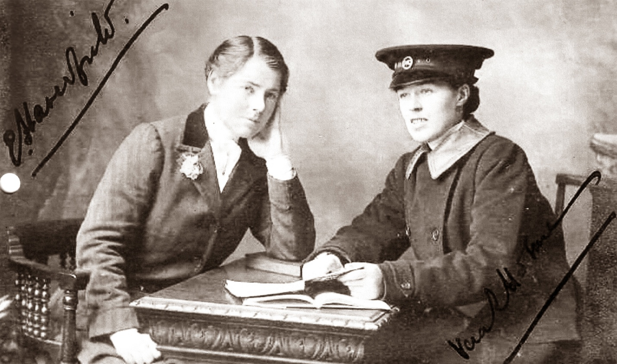

Евелина Хаверфилд – Вера Холмс

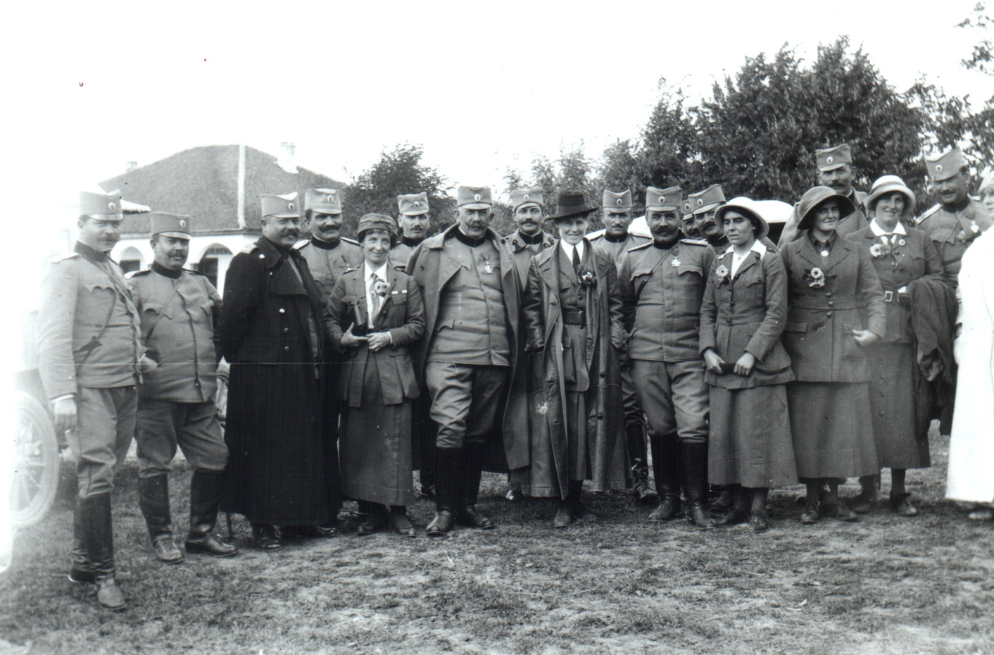

Евелина Хаверфилд са официрима српске војске

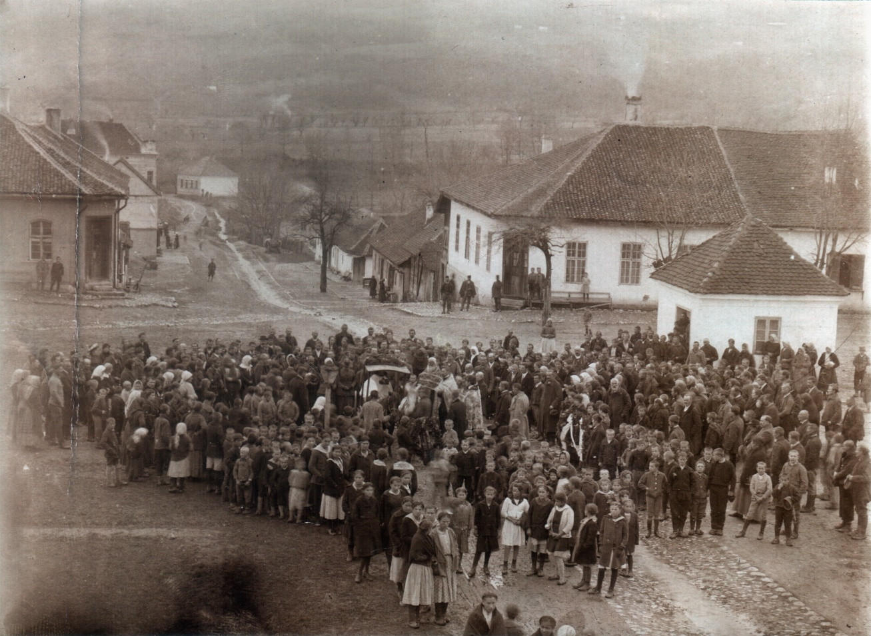

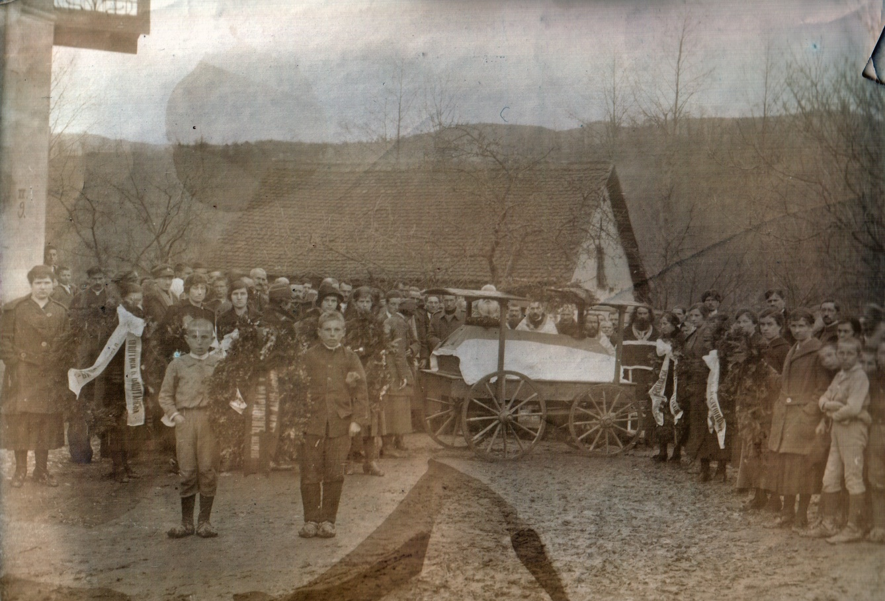

Сахрана Евелина хаверфилд 23. март 1920. године

